Interrogation sur l’introduction aux guerres puniques et sur la première guerre punique

inutile de répondre en faisant des phrases

Sur la carte, indiquer à l’aide de traits les emplacements suivants que vous nommerez autour de la carte.
(01-04) quatre îles de la Méditerranée que vous nommerez ;
(05) le détroit de Messine que vous nommerez ;
(06-07) deux massifs de montagnes que vous nommerez ;
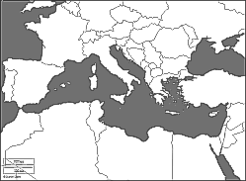
(08) Carthage

(09) Quel est le nom de la reine mythique de Carthage ?

(10) Dans quel pays se trouverait Carthage aujourd’hui ?

(11) Que signifie « imperium sine fine dedi » ?

(12) Quel poète latin a écrit ces mots ?

(13) dates de début et de fin de la première guerre punique ?

(14) nom complet du général romain qui fut mis à mort pour avoir tenu sa promesse ?

(15) A quel endroit a lieu la dernière bataille de première guerre punique ?

(16) Nom des deux monstres qui se trouvent dans le détroit de Messine ?

(17) Quel navigateur mythique croisa ces deux monstres ?

(18) A cause de quelle ville italienne la première guerre punique commença-t-elle ?

(19) Qu’est-ce que l’armée romain a appris à construire lors de la première guerre punique ?

(20) Comment s’écrit le théorème de Didon dans un espace à trois dimensions ?

